1.7值周瞭望台
- 亮点
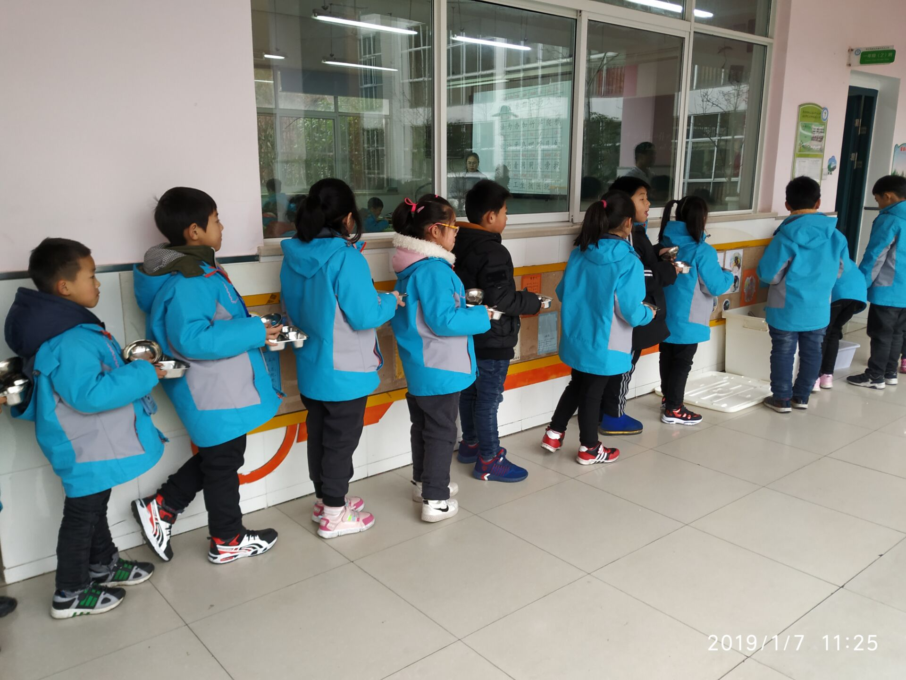
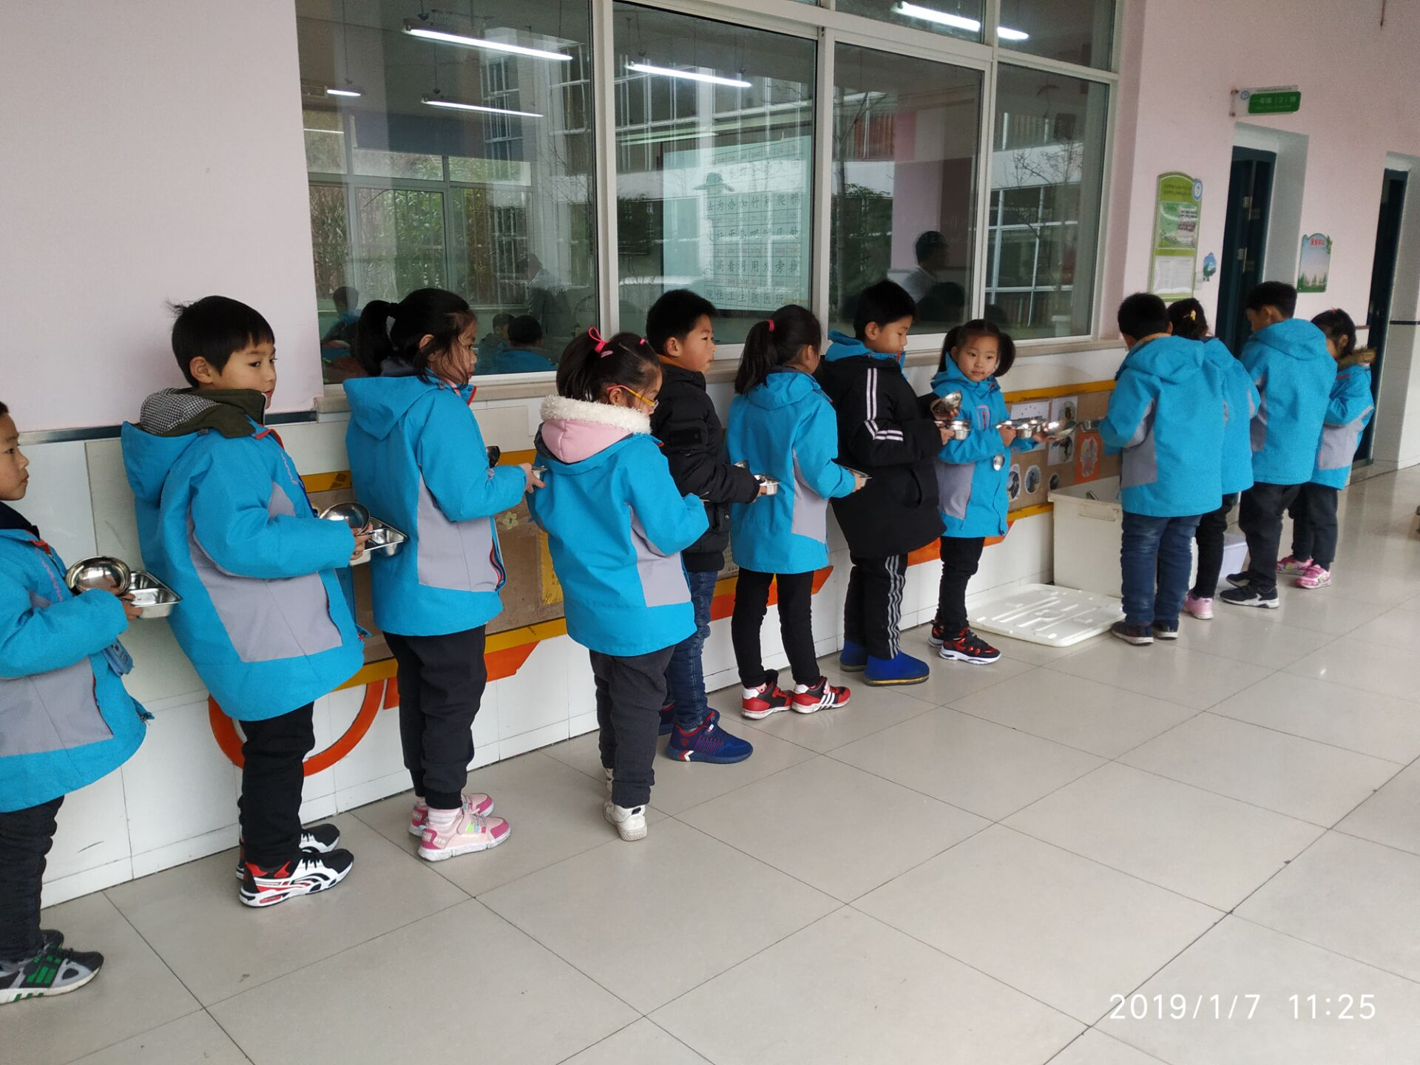
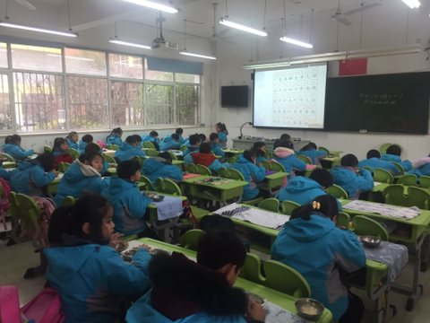
- 一年级各班能在副班主任老师的组织下安静就餐，一2班的小朋友饭后都能够有序排好队伍归还餐盘。
2.三3班的学生饭后认真背诵积极备考。
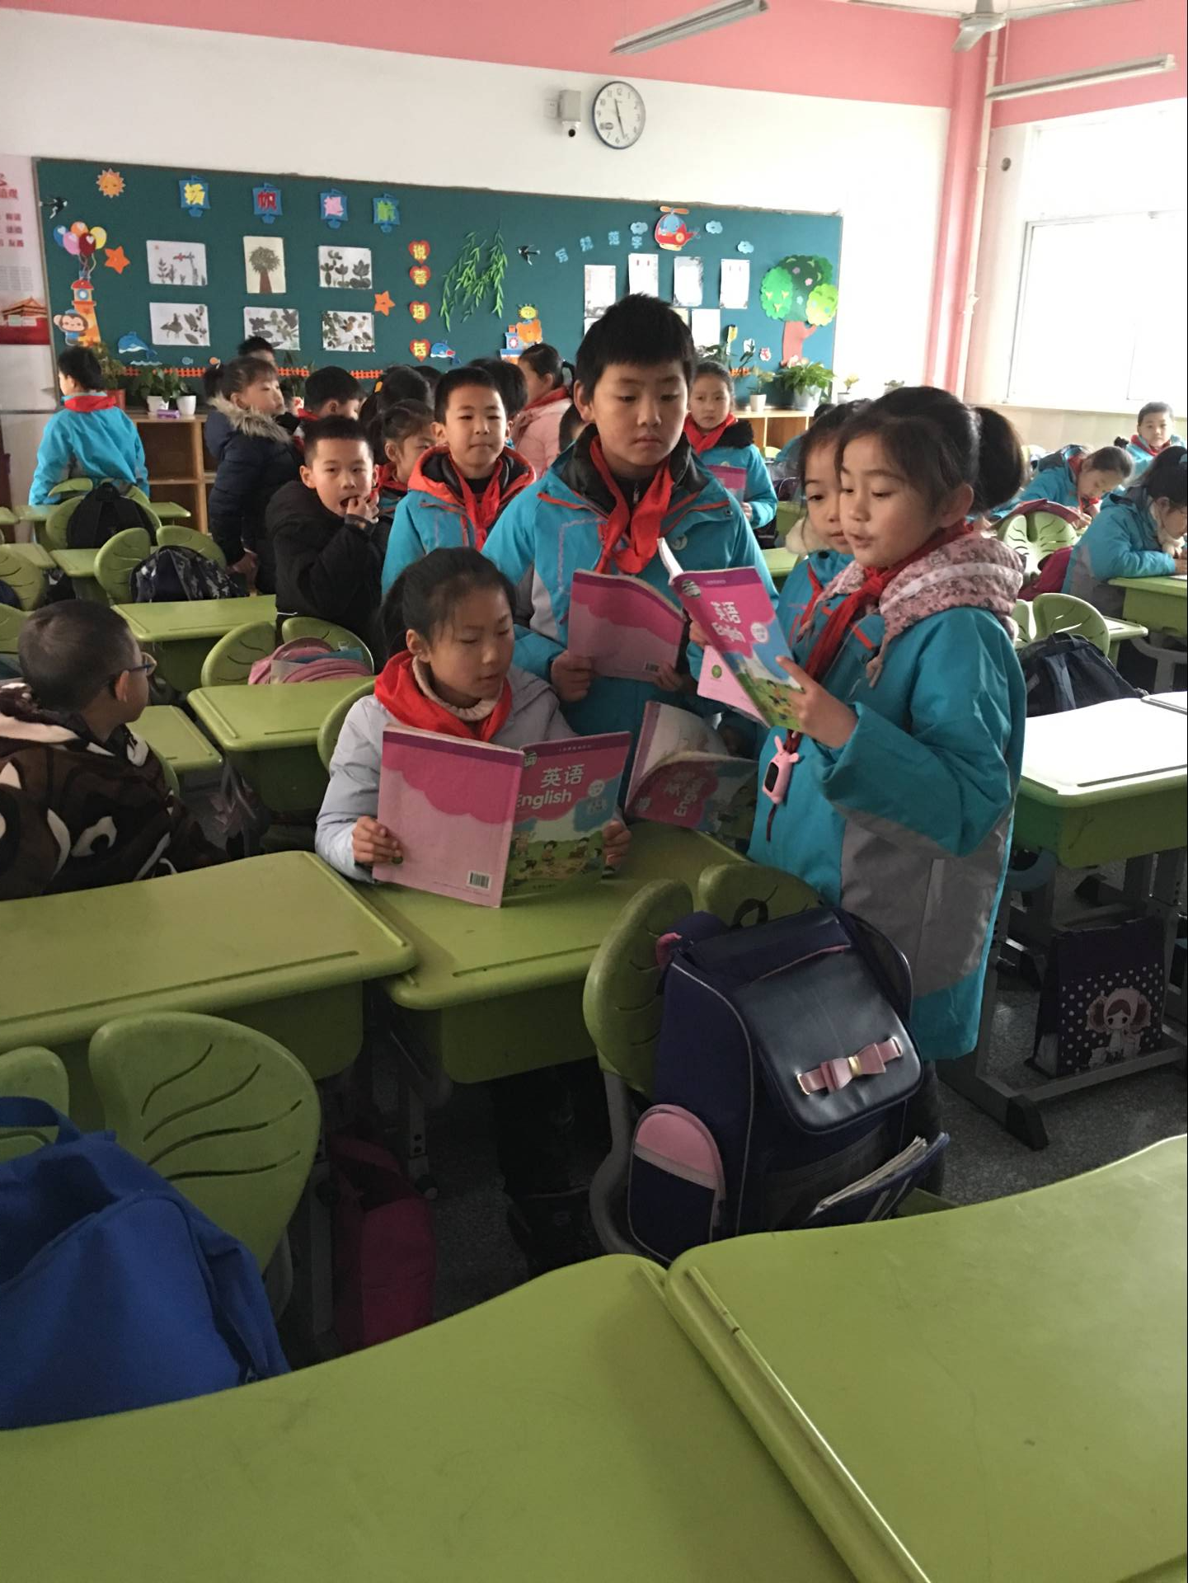
3.蒋海晨，邵复成两位正班主任在饭后及时进班组织学生学习。
刘蓉老师和张璐妍老师，午饭过后组织班级进行数学辅导。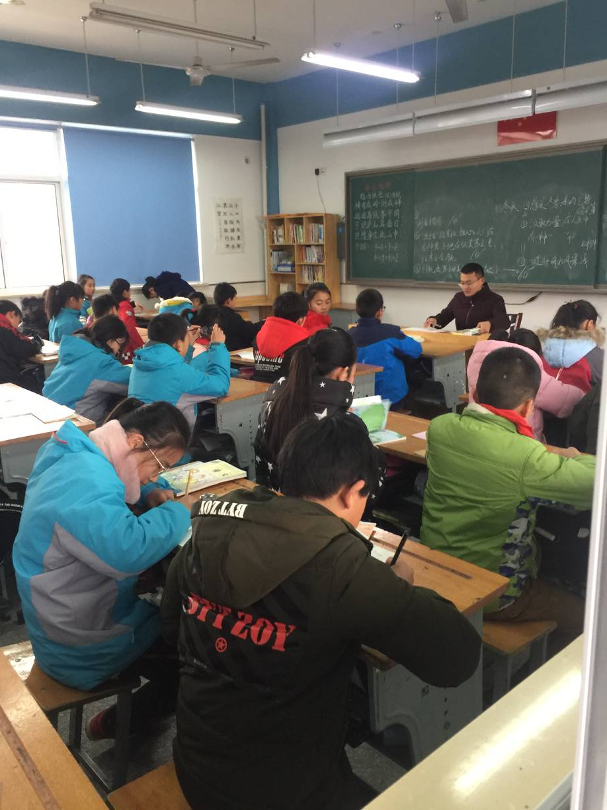 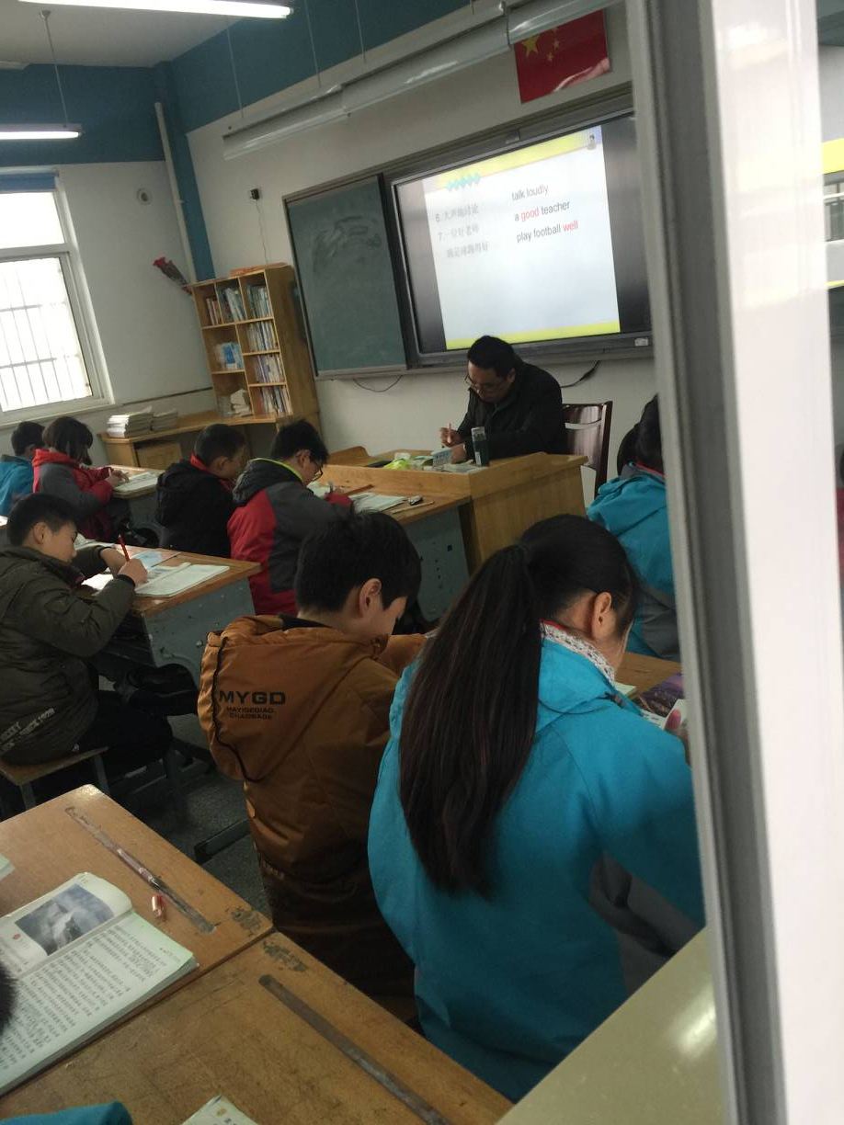
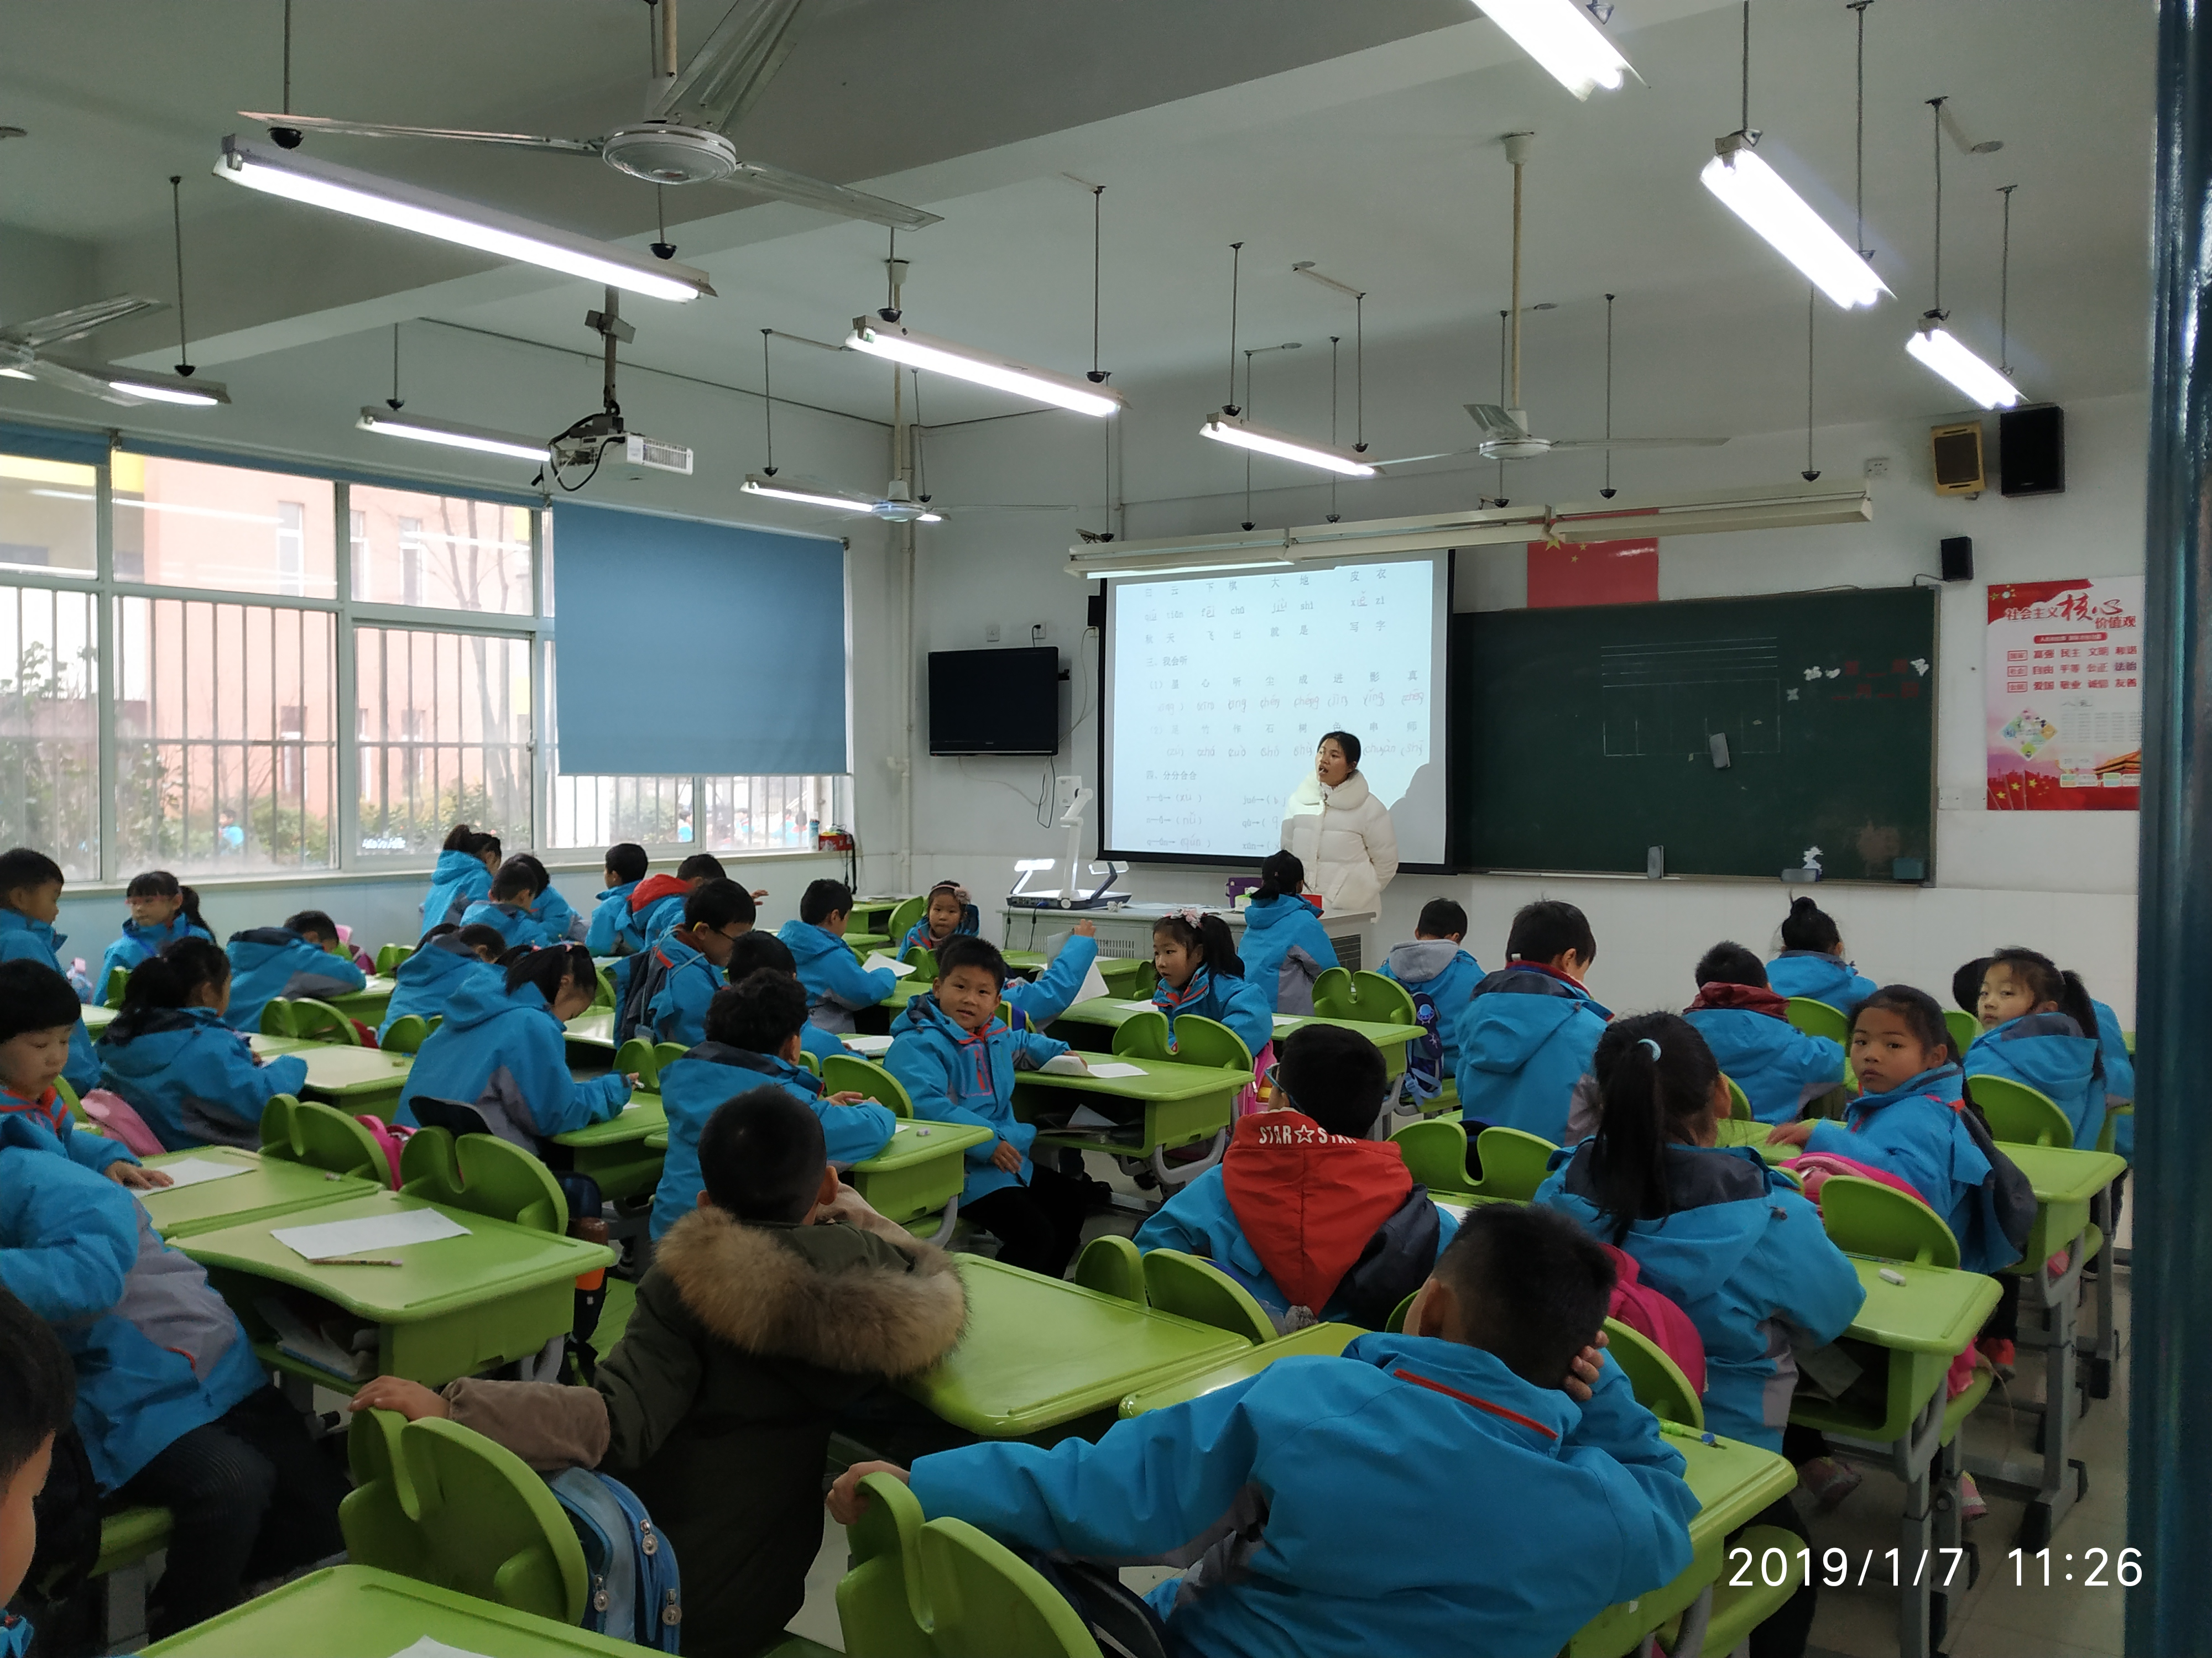
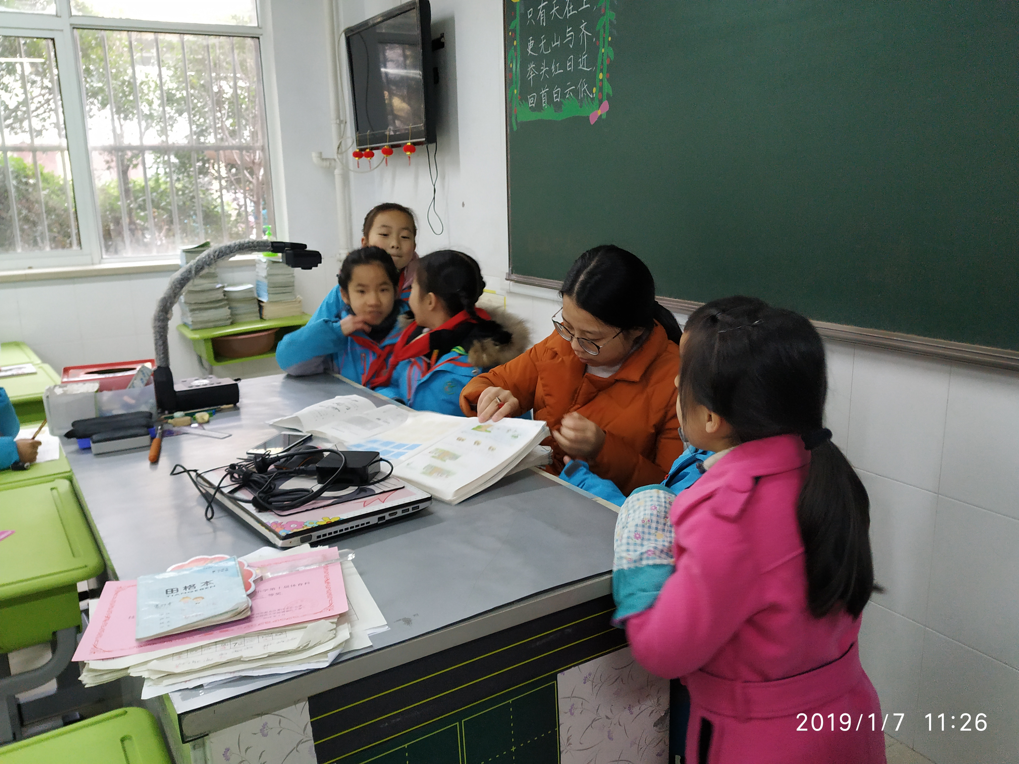
4.二4班的小小纪律管理员带着同学们有序地完成数学口算练习。
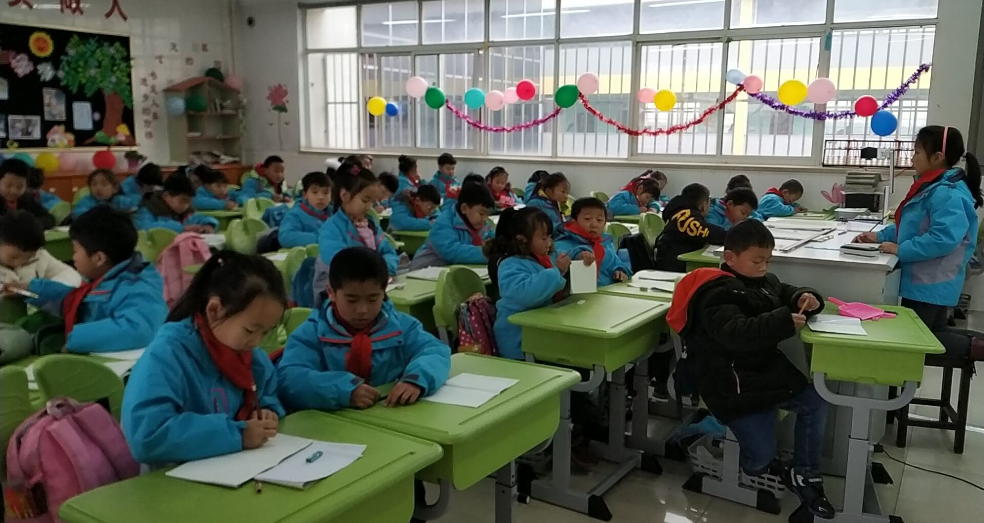
5.五四班马昌志同学在操场旁器械能捡起垃圾。
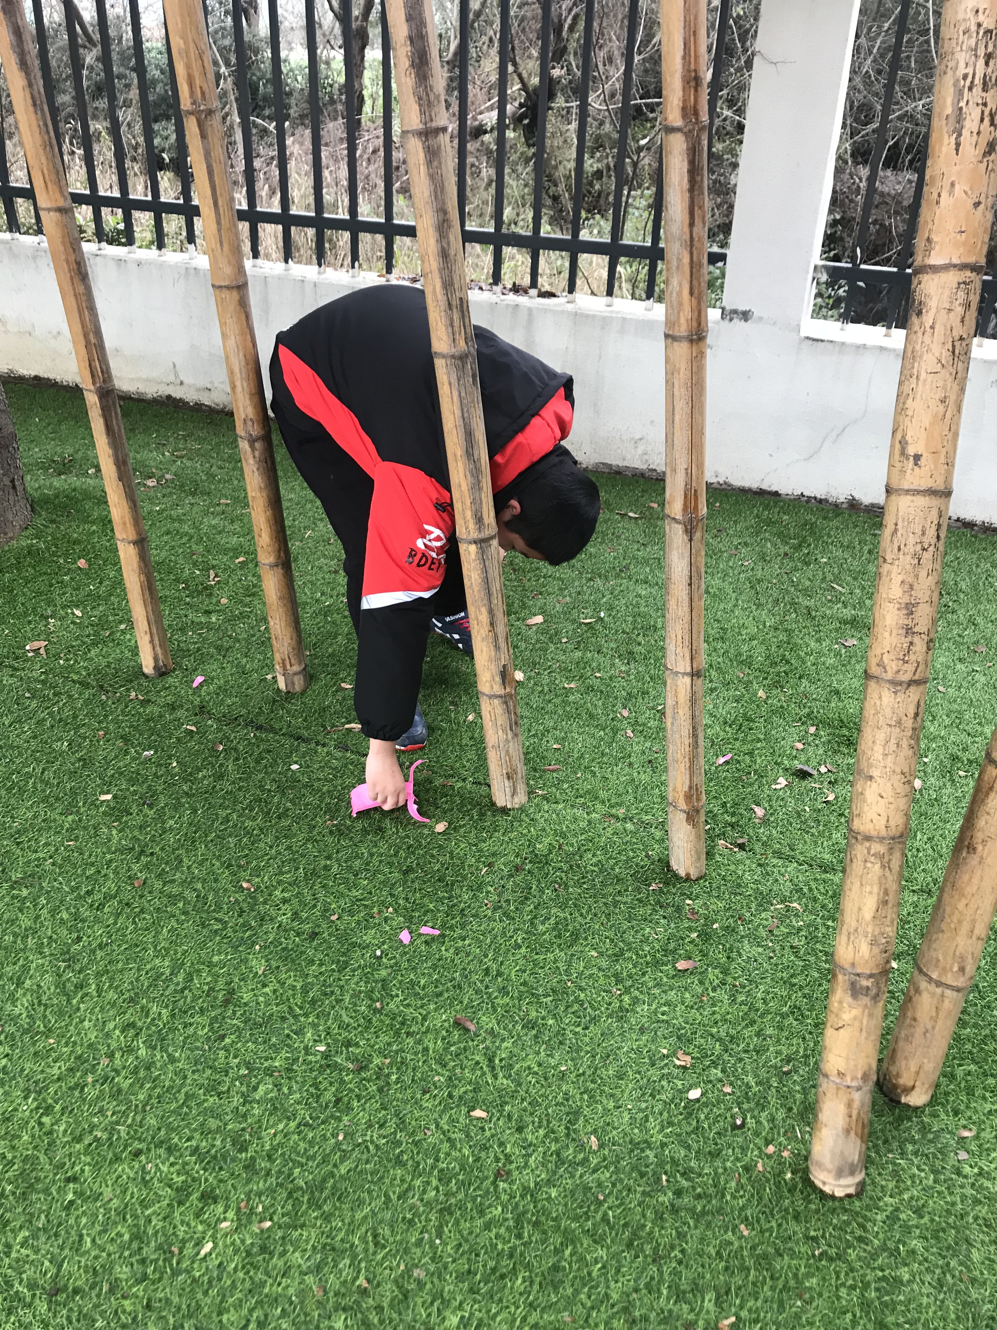

6.阴雨天气，一至四年级均能按时准班放学，徐琦、王尹希、徐英等老师在个别辅导，丁艳红、孙晓庆老师在打扫卫生。
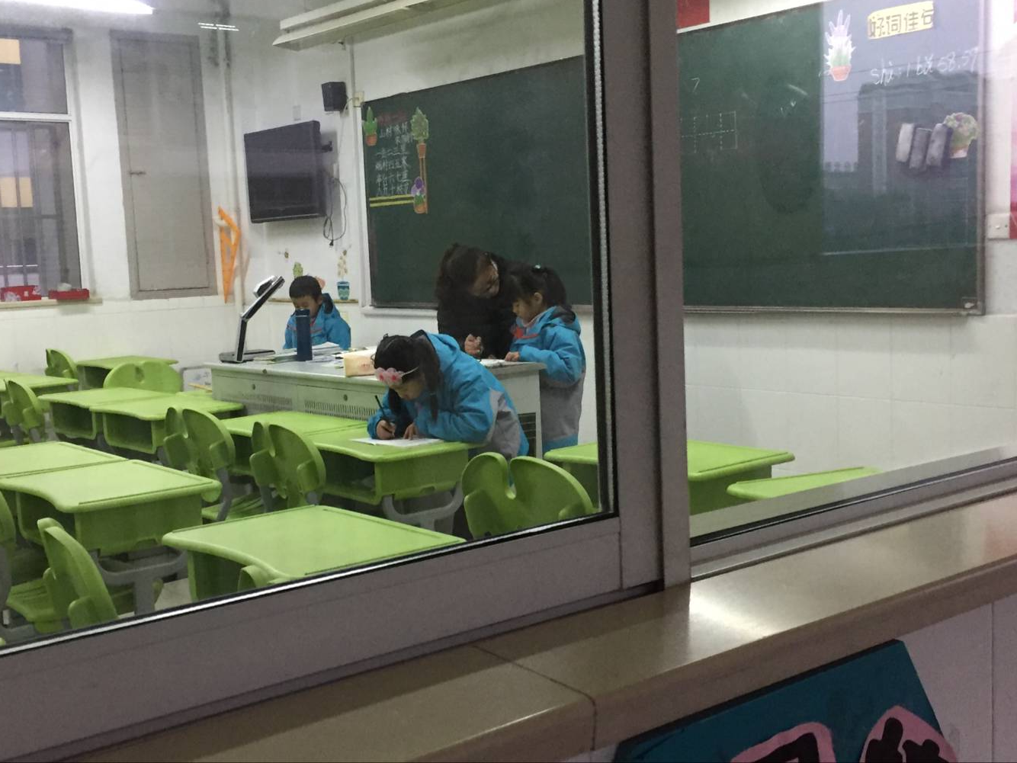
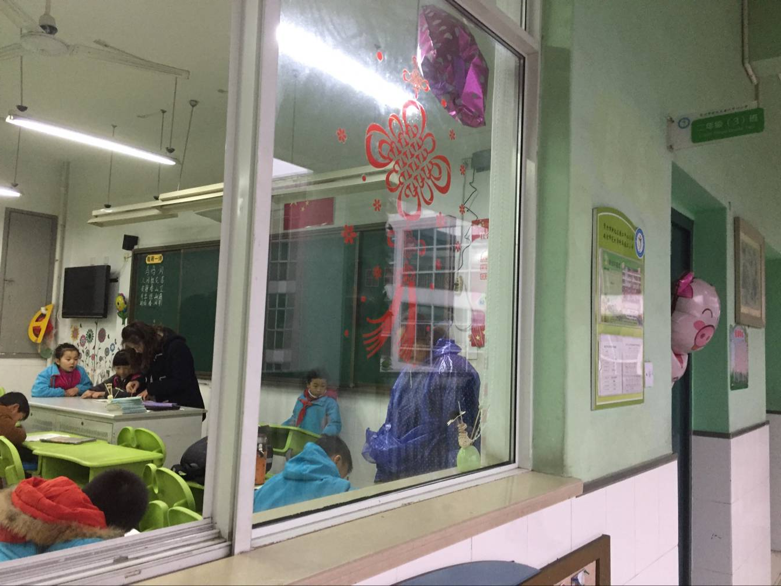
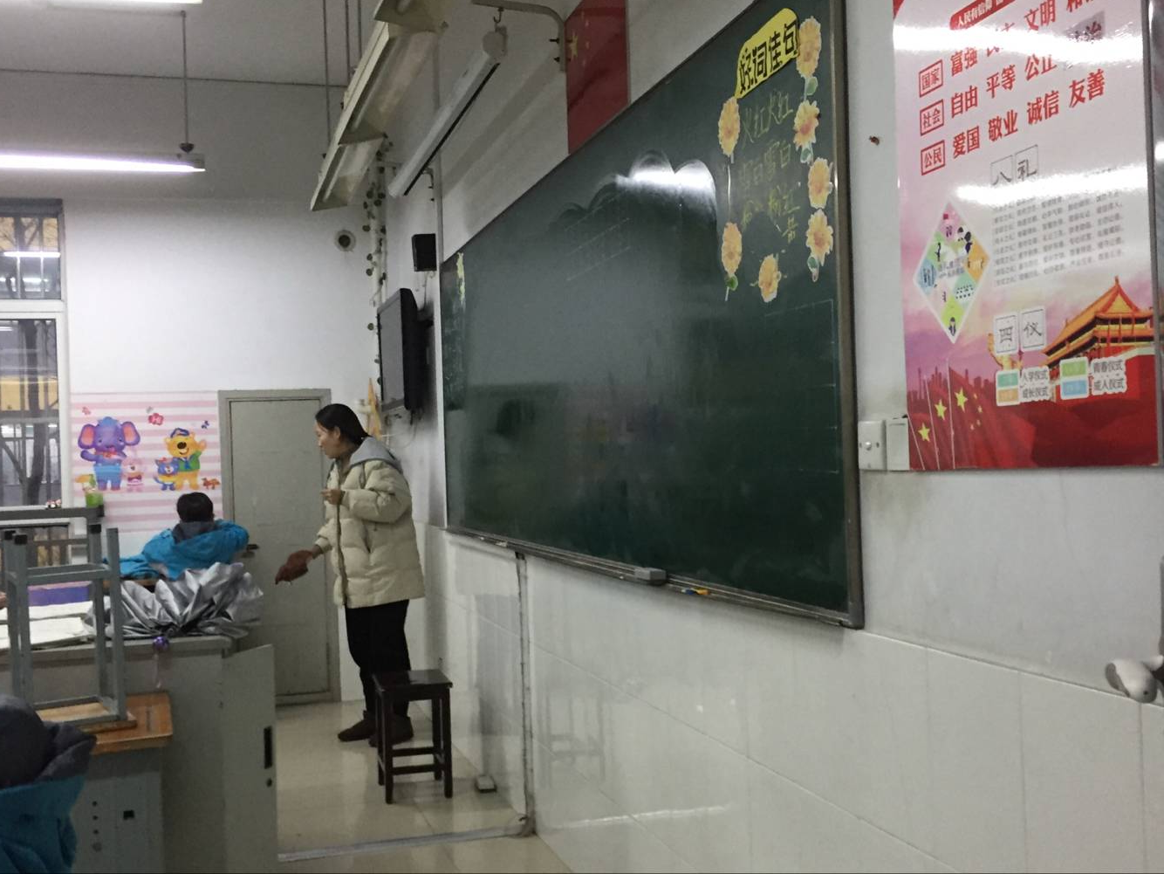
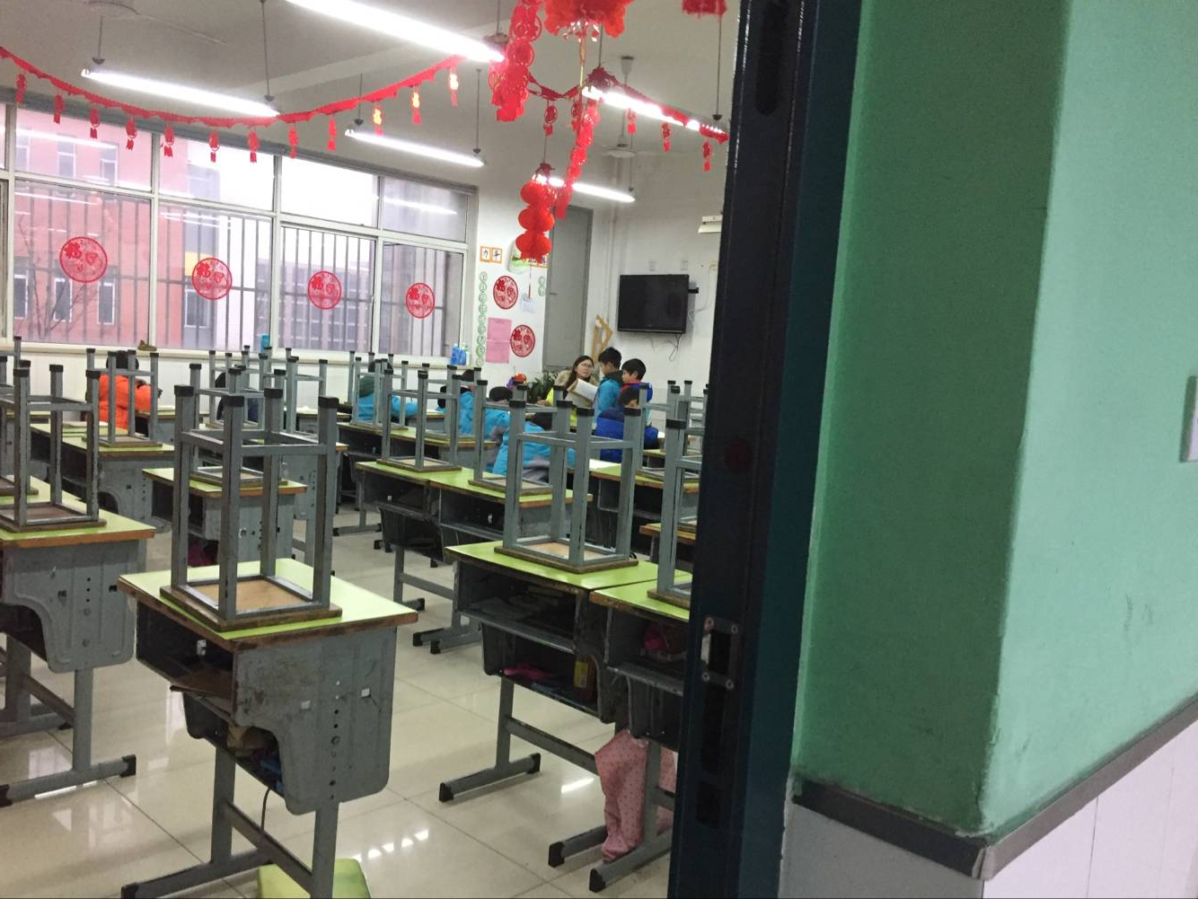
7.后勤工作人员每天给一年级学生搬午餐、收餐盘，很辛苦。
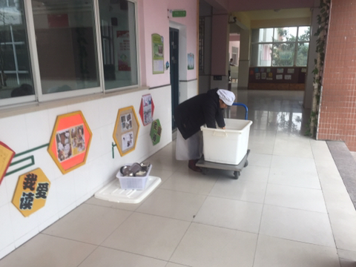

- 建议
- 集体晨会时有几个班可能是体育课，留在操场的，因为体育老师走了班主任没有到，学生在那打滚吵架，存在安全隐患。
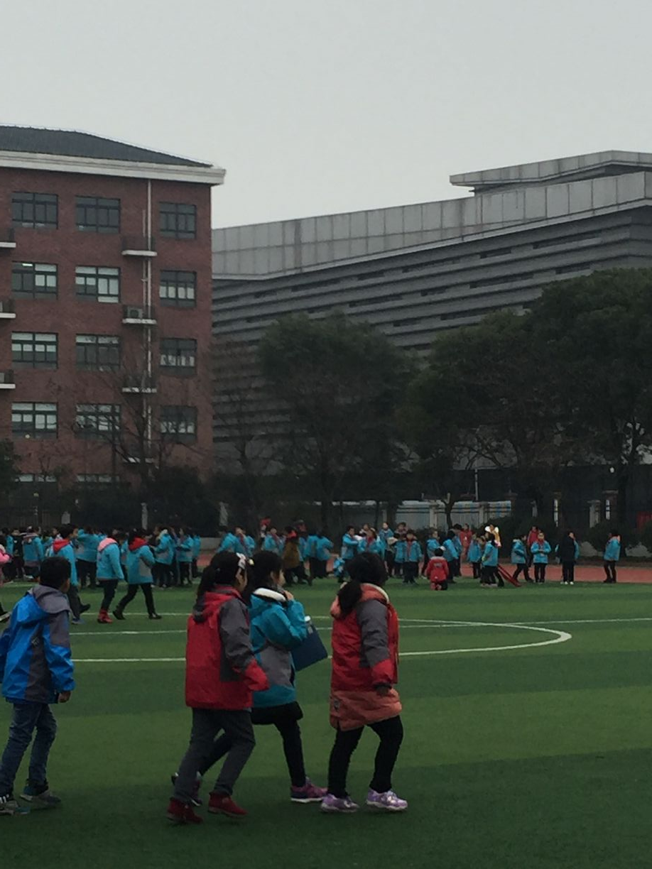
- 要教育孩子学校公共区域不乱丢垃圾，见到垃圾随手捡起
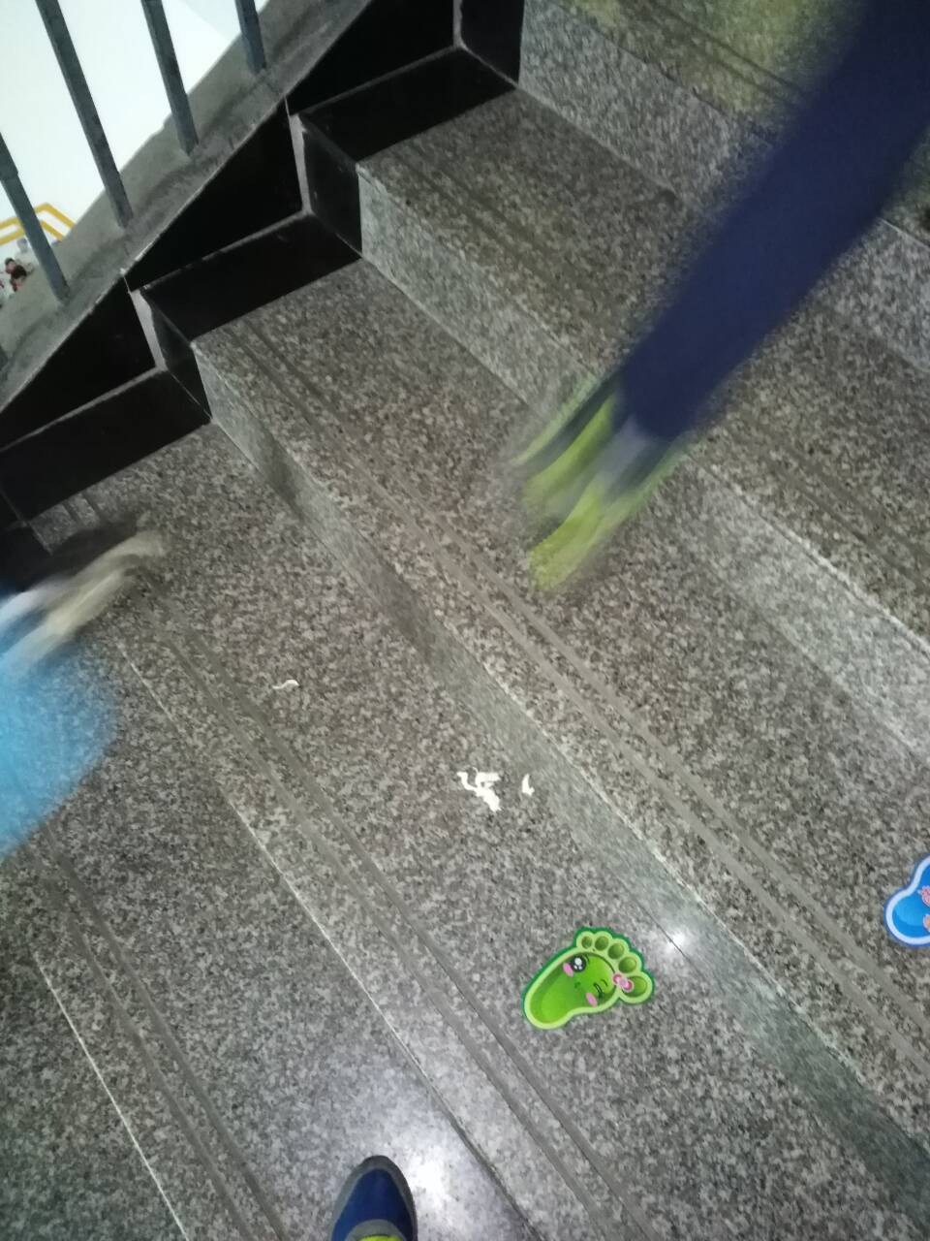
- 三年级饭后餐盘归零不到位
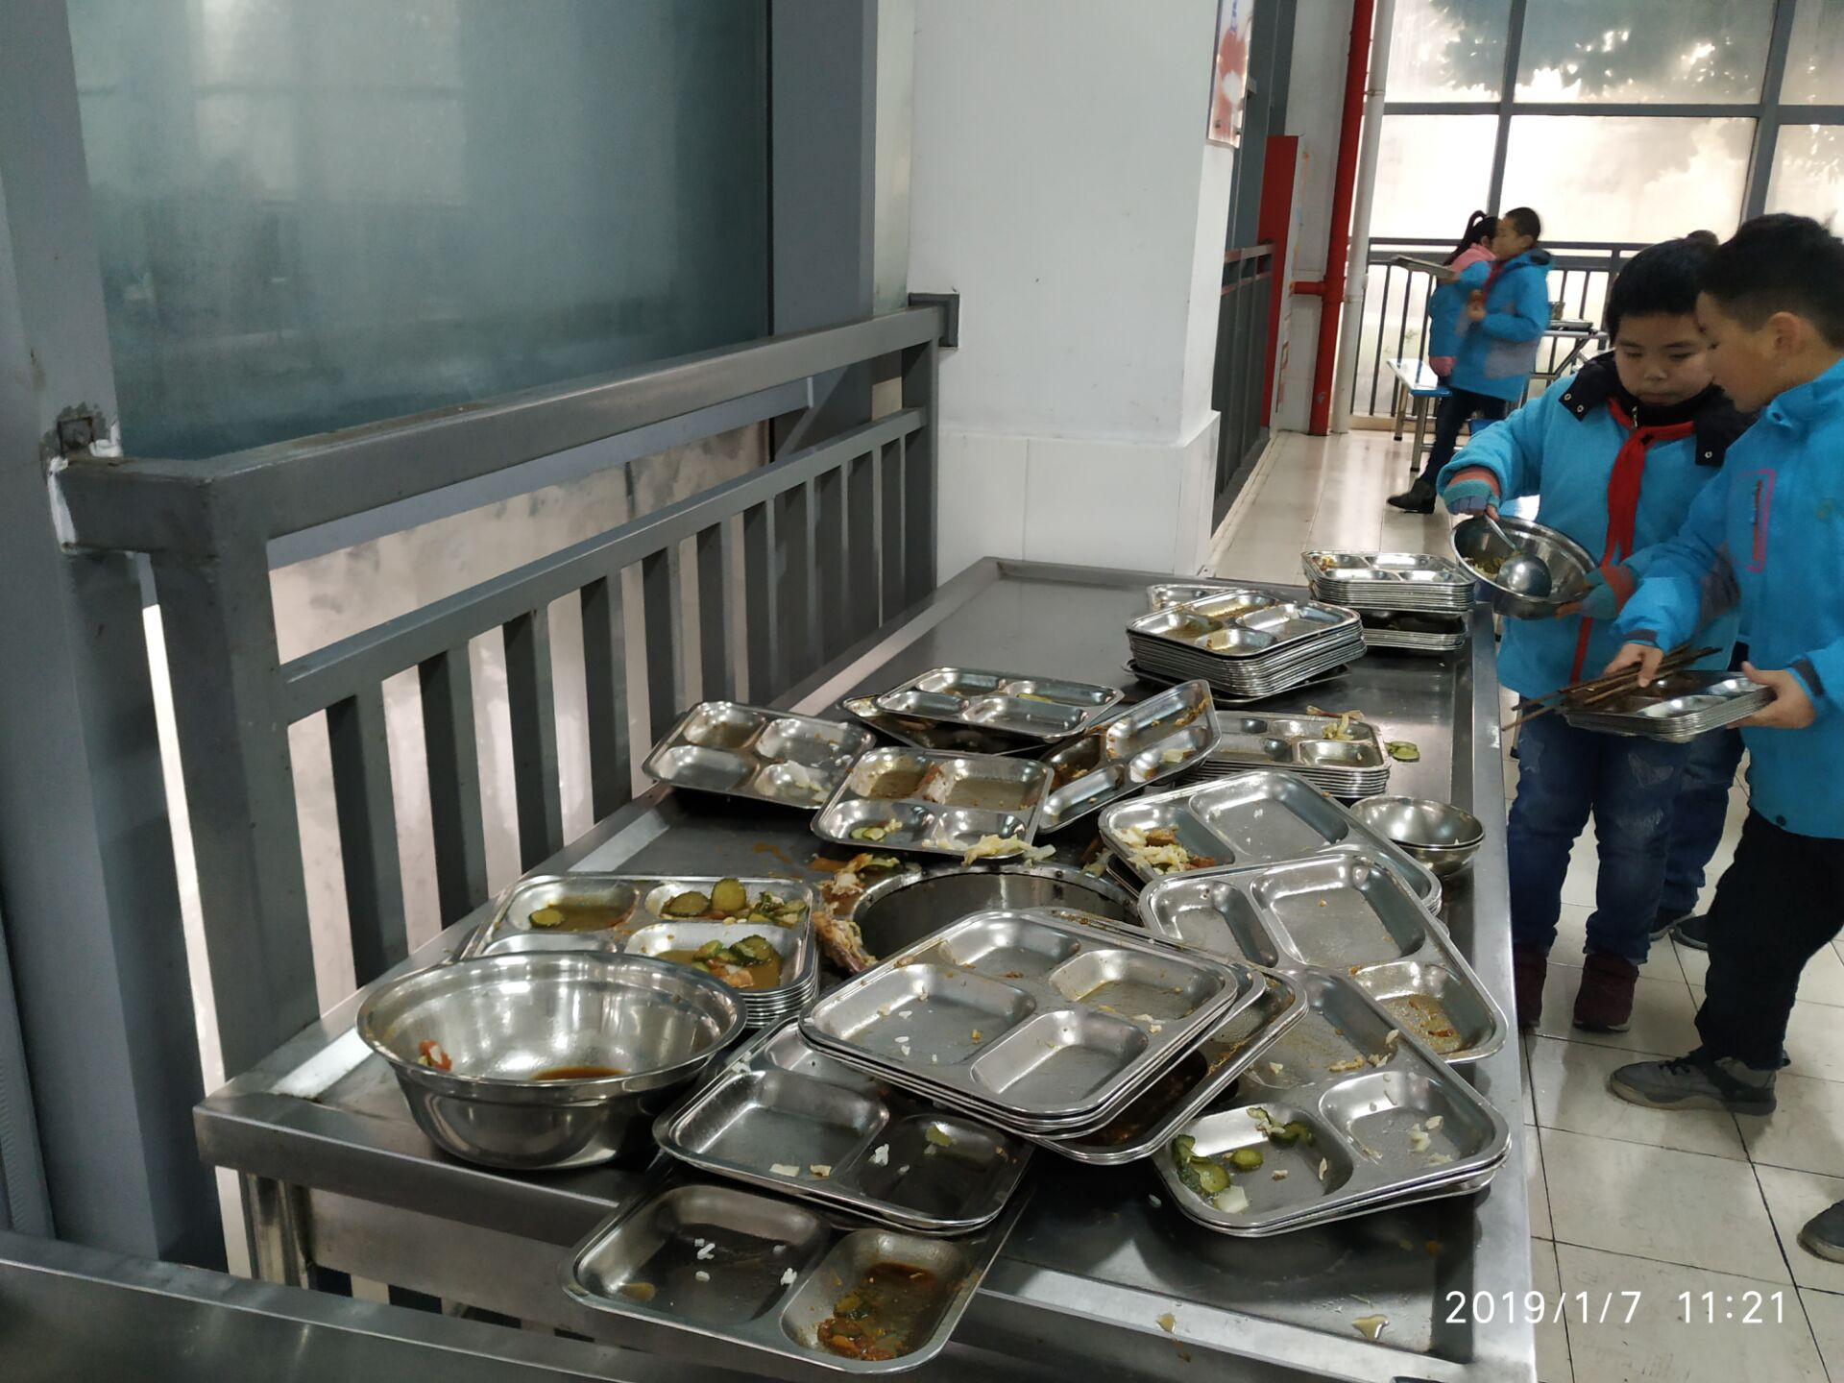
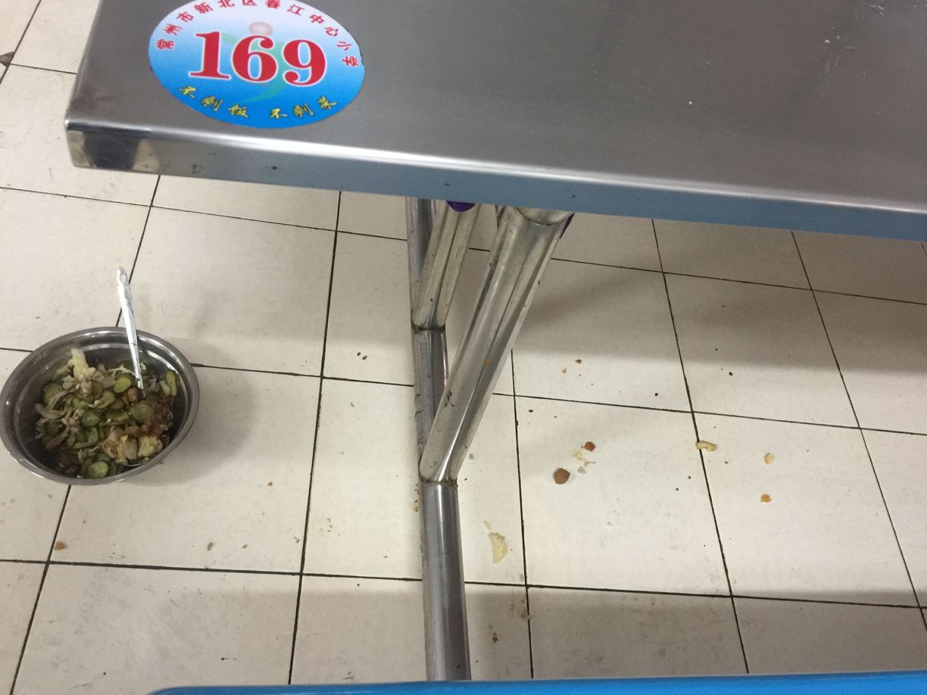
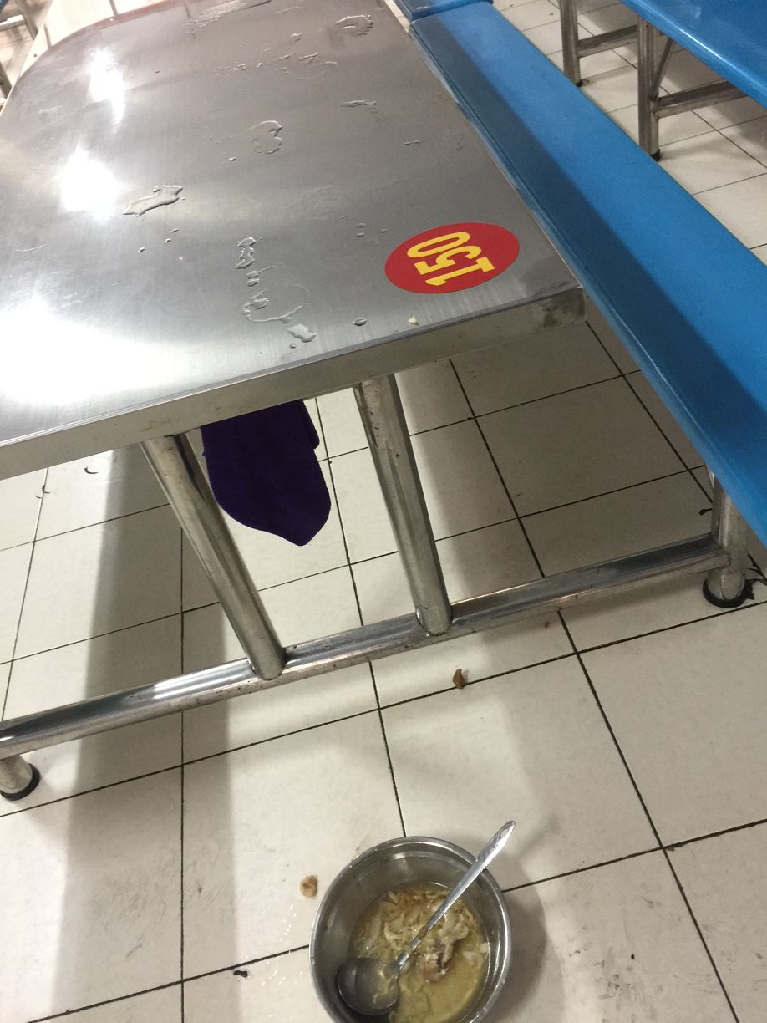
- 二楼食堂结束时发现有两桌桌面没擦，桌子底下很脏，连汤盆剩菜都没倒，学生已经走了！可能老师有事了，或者正副班主任交接没做好。
- 三年级要加强安全教育，有学生玩弄有毒昆虫。
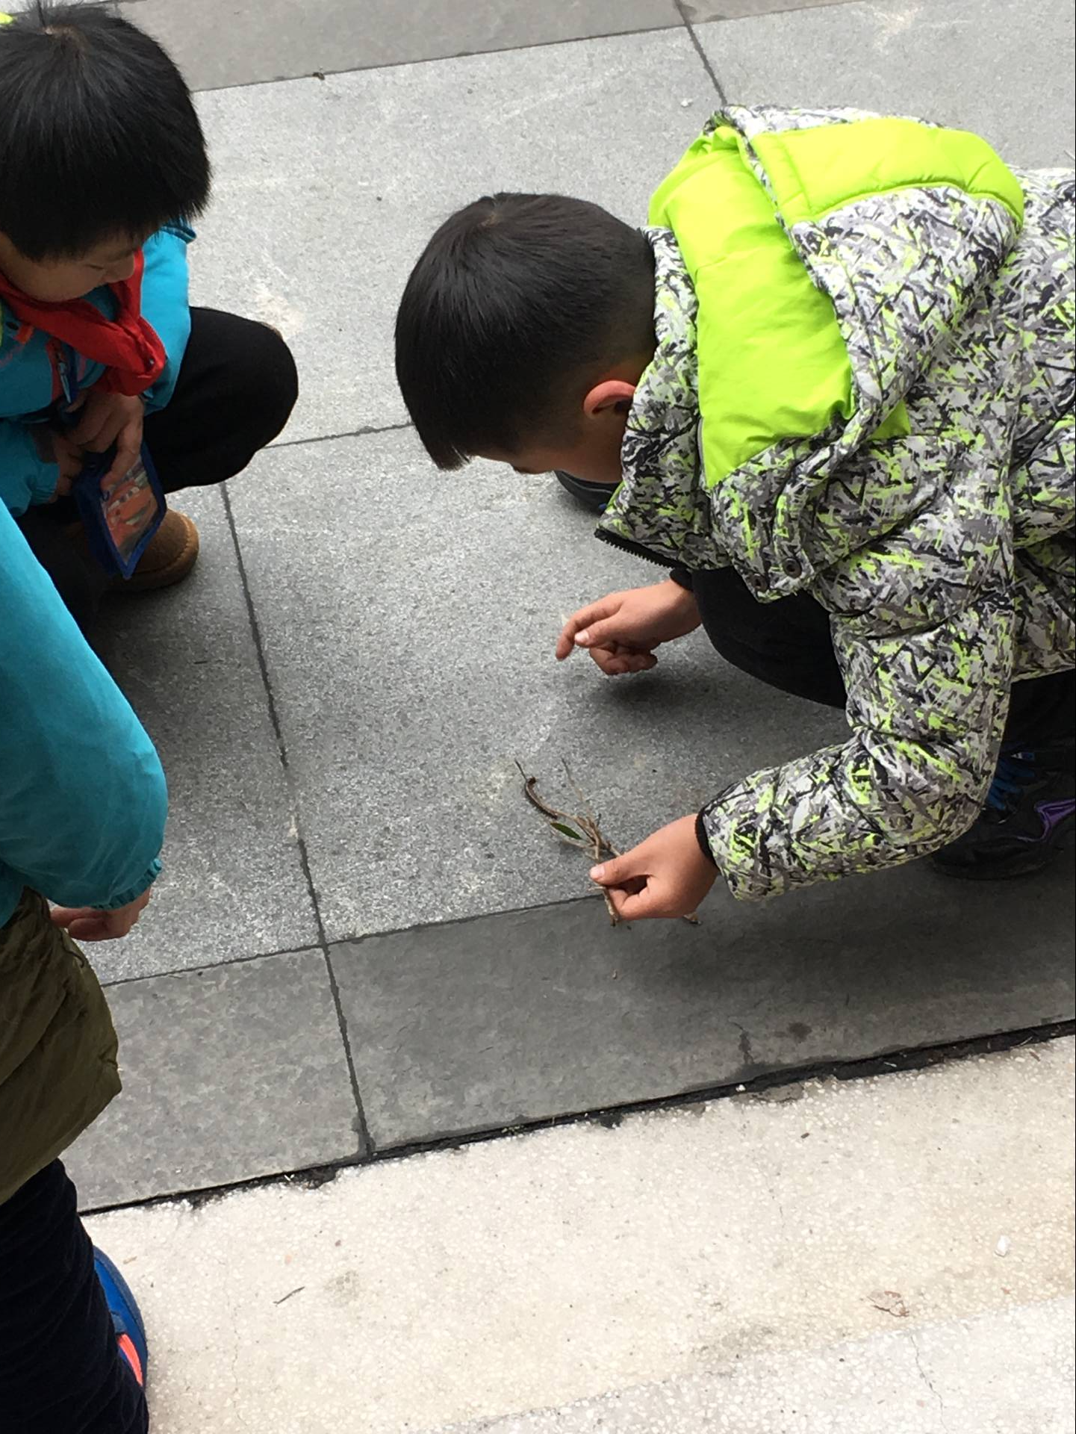
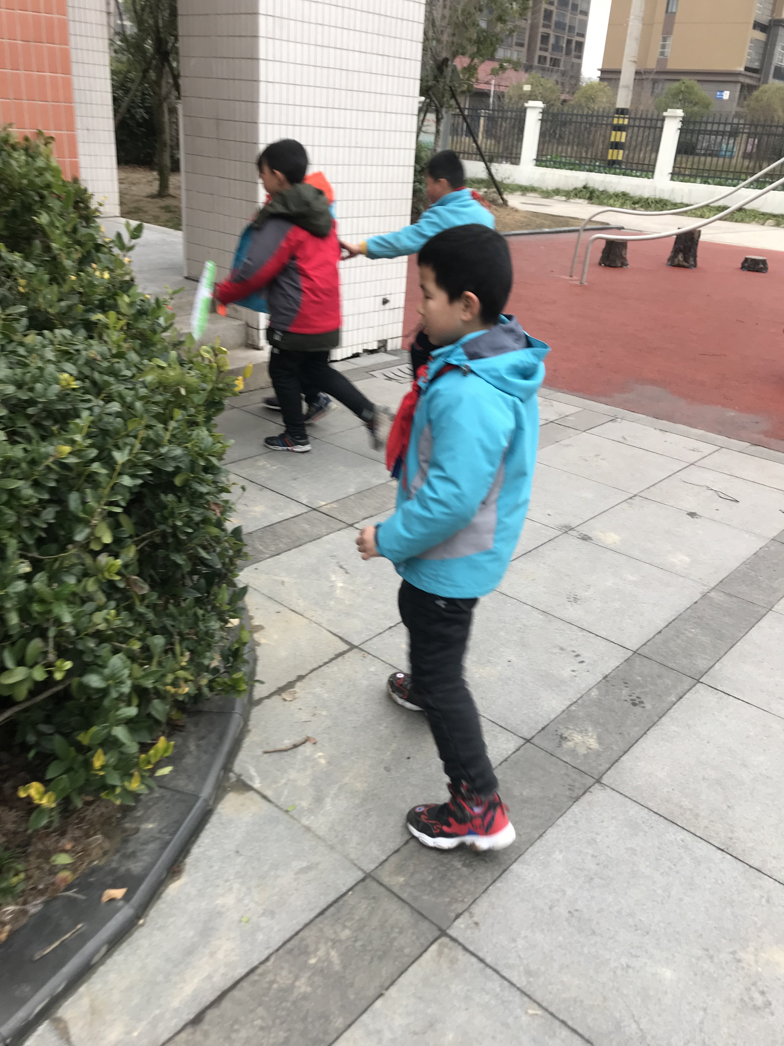
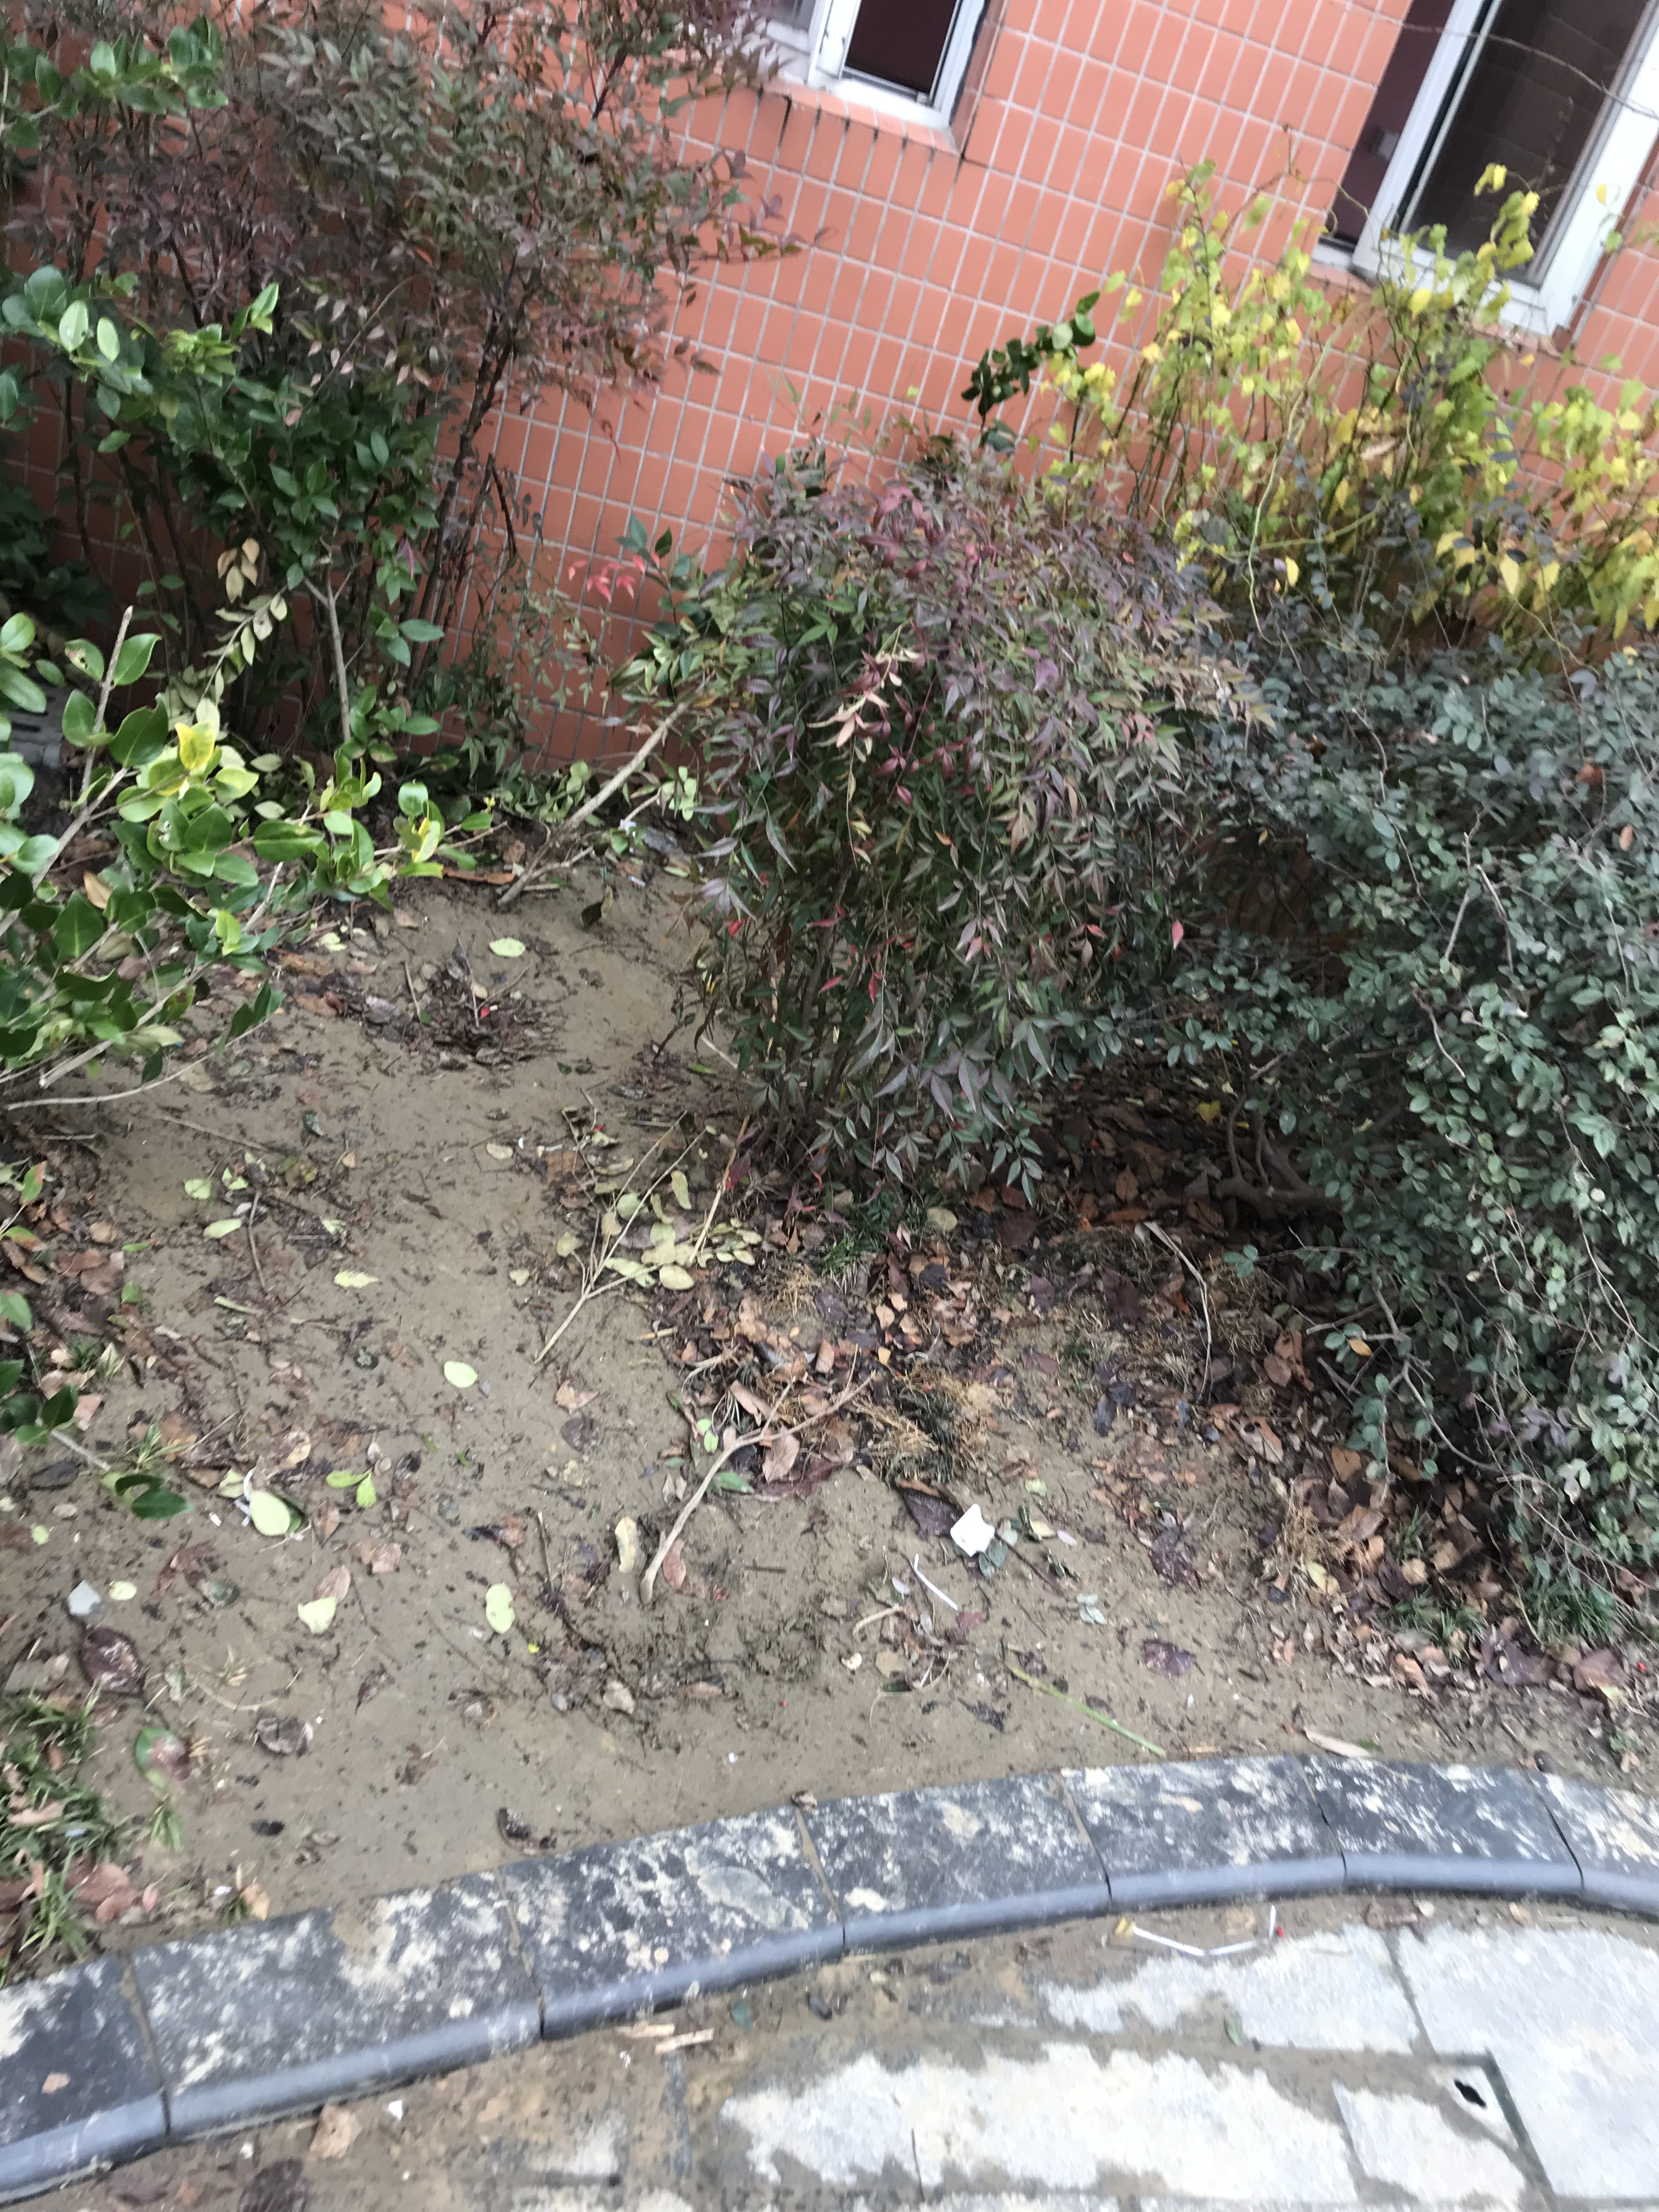
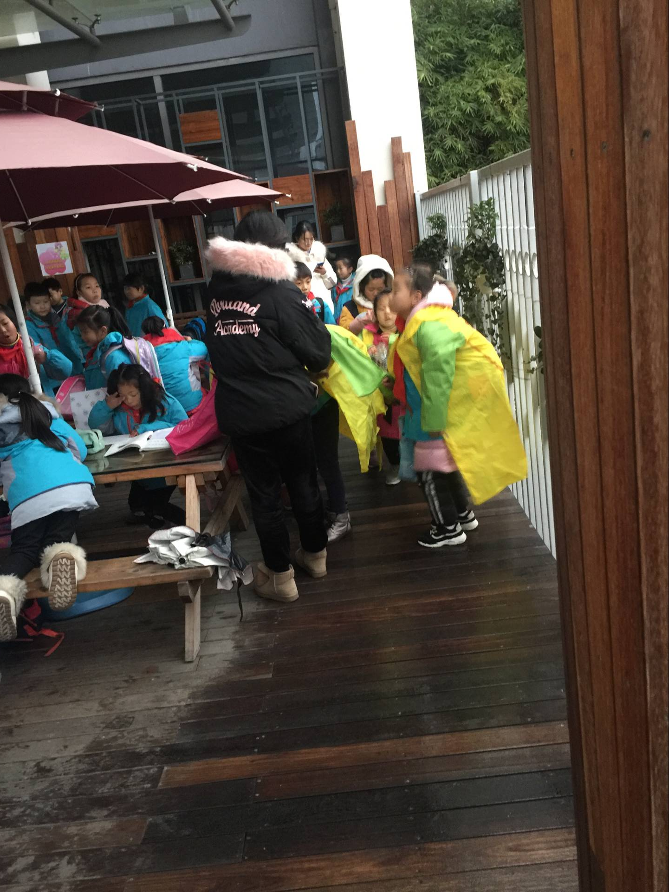
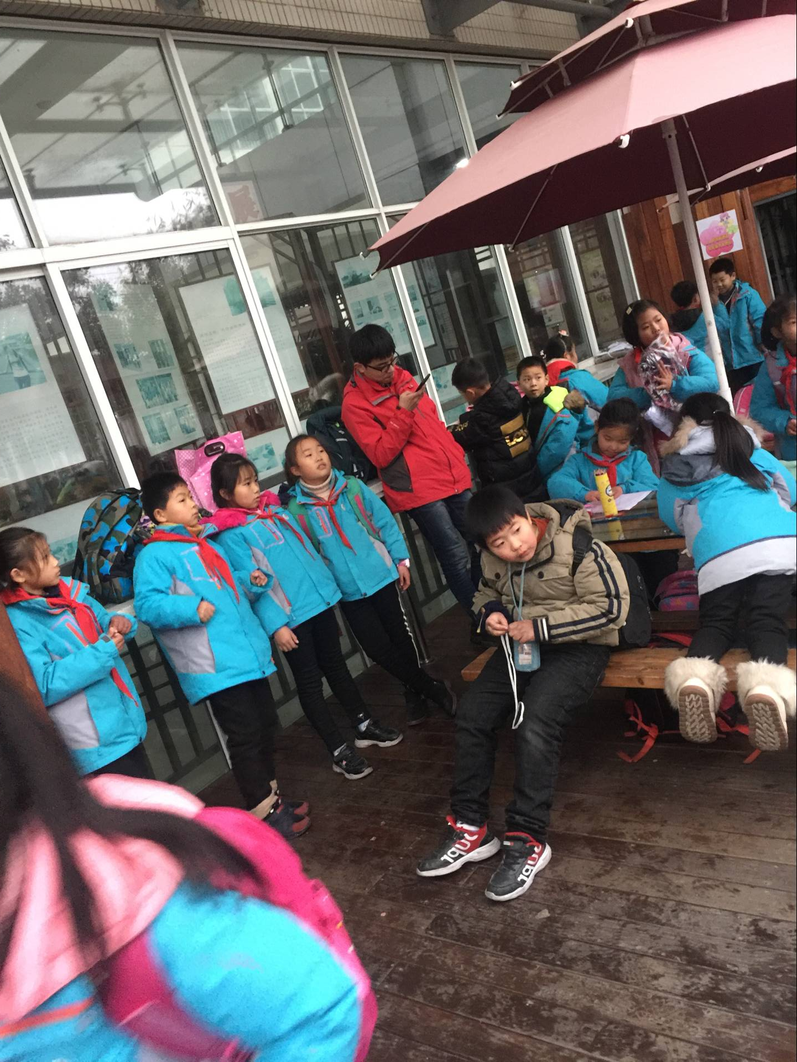
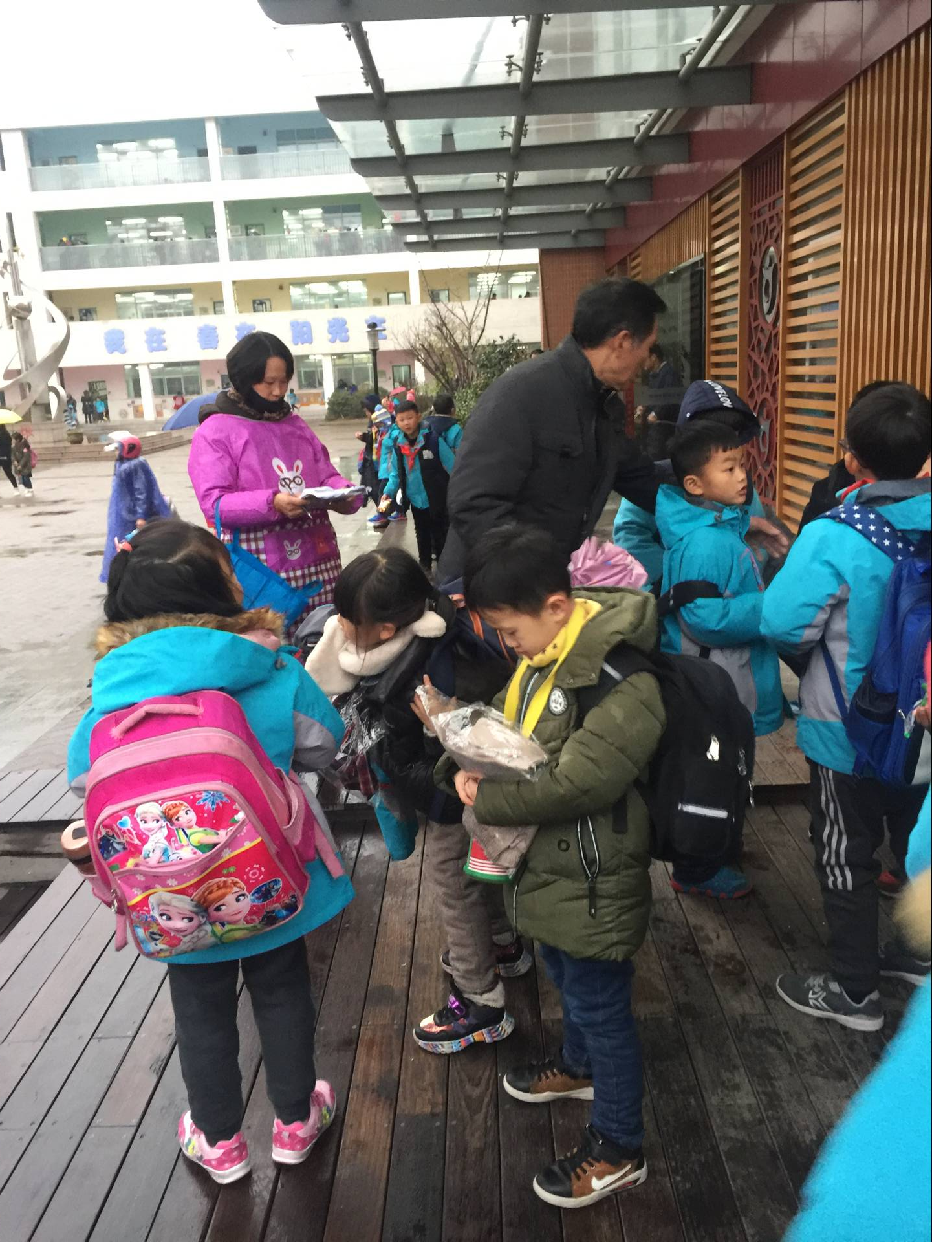
6.三六班一个小朋友践踏花坛、挖泥土。吴泽楷和王宇城饭后在花坛乱踩，并将船浆插入花坛。
7.下雨天的夕拾区成了补习班老师的点名区，导致学生滞留太多，形成孩子东西错拿，补习班老师随便拿走的现象。
8.阴雨天气放学时，各班的班牌也应由班牌管理员带到校门口，帮助家长判断孩子的放学情况。
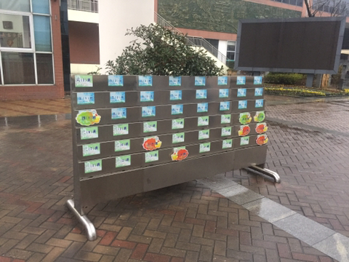
- 最美
1.六7班的张金浩主动捡起校园内和楼梯口的垃圾，值周校长给他拍照时，还说应该的，不要拍了！是真正的文明礼仪标兵。

